SAMT ALL STARS

1 Introduzione 3
1.1 Informazioni sul progetto 3
1.2 Scopo 3
2 Analisi 4
2.1 Analisi del dominio 4
2.2 Analisi e specifica dei requisiti 5
2.3 User stories 9
2.4 Use case 12
2.5 Pianificazione 13
2.6 Analisi dei mezzi 14
2.6.1 Software 14
2.6.2 Hardware 14
3 Progettazione 15
3.1 Design delle interfacce 15
3.1.1 Mappe 15
3.1.2 Home 17
3.1.3 Selezione della Mappa 17
3.1.4 Selezione del Giocatore 18
3.1.5 Pagina di Vittoria 19
3.1.6 Impostazioni 19
3.1.7 Wiki 20
3.2 Design procedurale 21
3.2.1 Diagramma delle classi 21
3.2.2 Diagramma di flusso 22
4 Implementazione 23
5 Test 23
5.1 Protocollo di test 23
5.2 Risultati test 28
5.3 Mancanze/limitazioni conosciute 28
6 Consuntivo 28
7 Conclusioni 28
7.1 Sviluppi futuri 28
7.2 Considerazioni personali 28
8 Glossario 28
9 Bibliografia 29
9.1 Bibliografia per articoli di riviste: 29
9.2 Bibliografia per libri 29
9.3 Sitografia 29
10 Allegati 29

Introduzione

Informazioni sul progetto
- Allievi: Sidon Samuel, Quan Tran, Yasser Oudabashi, Ivan Ostroumov
- Docente: Guido Montalbetti
- Scuola e classe: SAMT Sezione informatica, I3B
- Materia: Modulo 306
- Data inizio consegna: 16.01.2026 - 9.06.2026

Scopo
Lo scopo del progetto è la realizzazione di un videogioco 2D di combattimento multiplayer locale, sviluppato come applicazione software completa e funzionante. Il progetto nasce con l’intento di creare un prodotto interattivo che permetta a più utenti di giocare contemporaneamente sullo stesso dispositivo, utilizzando personaggi differenti e affrontandosi all’interno di arene di gioco dedicate.

Dal punto di vista operativo, il progetto ha come obiettivo la creazione di un videogioco:
- Utilizzabile in modo semplice e immediato;
- Avviabile senza configurazioni complesse;
- Pensato per partite rapide e dinamiche.

Il gioco deve permettere ai giocatori di selezionare personaggi e mappe, muoversi all’interno dell’arena, attaccare gli avversari, utilizzare abilità speciali e portare a termine una partita fino alla determinazione di un vincitore.
L’attenzione è posta sulla chiarezza delle meccaniche di gioco, sulla reattività dei comandi e su un’esperienza complessivamente fluida e divertente, adatta sia come passatempo sia come gioco competitivo tra amici.

Dal punto di vista didattico, il progetto rappresenta un esercizio pratico di sviluppo software svolto in gruppo, che permette di applicare e consolidare le competenze acquisite durante il percorso di studi. Ci permette di:
- Approfondire l’utilizzo del game engine;
- Migliorare la padronanza del linguaggio di programmazione C#, applicando i principi della programmazione orientata agli oggetti;
- Comprendere meglio la struttura e il funzionamento di un videogioco 2D, dalle meccaniche di gioco alla gestione degli input e delle collisioni.

Oltre agli aspetti tecnici, il lavoro consente di sviluppare capacità fondamentali come la collaborazione tra i membri del gruppo, la comunicazione, la suddivisione dei compiti e l’organizzazione del lavoro.
La realizzazione del progetto richiede infatti un coordinamento continuo tra i partecipanti, sia nelle fasi di analisi e progettazione, sia durante l’implementazione e il test. Questo permette di comprendere meglio come lavorare in team su un progetto software reale, affrontando problemi pratici legati alla gestione del tempo, all’integrazione delle diverse parti del lavoro e al rispetto delle scadenze.
In questo modo, il progetto contribuisce non solo allo sviluppo delle competenze tecniche, ma anche all’acquisizione di un metodo di lavoro collaborativo e strutturato, utile per futuri contesti scolastici e professionali.

Analisi

Analisi del dominio
SAMT ALL-STARS si inserisce nel contesto dei videogiochi di combattimento multiplayer locali, in particolare dei fighting game in stile platform, unendo meccaniche di combattimento rapide a un forte focus su abilità, strategia e varietà degli stili di gioco.
Il progetto nasce con l’intento di creare un’esperienza più personale e originale rispetto ai titoli già esistenti, introducendo personaggi ispirati a persone reali e dotati di abilità fortemente caratterizzanti.

Il contesto di utilizzo del prodotto è quello di un normale computer, senza necessità di connessione a Internet o hardware dedicato. Il gioco è pensato per funzionare interamente in locale, utilizzando una combinazione di tastiera e controller. È possibile giocare fino a quattro persone contemporaneamente, usando una tastiera e tre controller (DualSense, DualShock) o quattro controller, rendendo il prodotto facilmente utilizzabile a casa o nel tempo libero, in un ambiente informale e condiviso.

La situazione iniziale è quella di molti utenti che cercano un gioco di combattimento divertente e competitivo da giocare con amici sullo stesso dispositivo, senza dover affrontare configurazioni complesse o modalità online. Allo stesso tempo, esistono numerosi fighting game già affermati, come Brawlhalla, Super Smash Bros o Fraymakers, che però presentano spesso personaggi con meccaniche simili tra loro e un’impostazione pensata per un pubblico molto ampio, riducendo la sensazione di unicità dei personaggi.

SAMT ALL-STARS nasce proprio in questo spazio, proponendo una soluzione alternativa basata su una forte differenziazione degli stili di gioco. Ogni personaggio è progettato per offrire un’esperienza distinta: Ivan è orientato al controllo della mappa e alla gestione dello spazio, Yasser si basa sulla previsione dei movimenti avversari e sul controllo del territorio, Quan premia timing precisi, schivate perfette e uno stile di gioco più universale, mentre Sidon punta su velocità elevata e precisione nell’utilizzo delle abilità. Questa scelta progettuale spinge i giocatori ad adattare la propria strategia in base al personaggio scelto e aumenta la varietà e la profondità del gameplay.

Gli utenti a cui il gioco si rivolge sono persone comuni che vogliono divertirsi o competere tra amici, senza la necessità di possedere competenze tecniche o esperienze precedenti con i fighting game. Il prodotto è pensato per essere immediato: l’utente installa il gioco, chiama un amico, avvia il gioco e può iniziare a giocare subito utilizzando tastiera e controller.
L’esperienza rimane accessibile anche ai giocatori occasionali, pur offrendo meccaniche più profonde per chi desidera migliorare le proprie abilità.

Dal punto di vista delle competenze richieste agli utenti, non è necessaria alcuna conoscenza specifica. È sufficiente saper utilizzare le periferiche di input e avere una minima coordinazione mano-occhio.
Le convenzioni adottate rientrano negli standard del genere, come la barra della vita, abilità con tempi di recupero, rendendo il gioco immediatamente comprensibile anche a chi ha già avuto esperienze simili.

Per operare efficacemente nel dominio e sviluppare il prodotto sono invece necessarie conoscenze teoriche legate al game design, alla gestione degli input, alle meccaniche di combattimento, al bilanciamento dei personaggi e alla progettazione di interfacce per videogiochi. Tuttavia, tutte queste complessità restano a carico dello sviluppo: l’utente finale può utilizzare il prodotto in modo semplice e intuitivo, senza dover conoscere gli aspetti tecnici sottostanti.

Analisi e specifica dei requisiti
Requisito | Req-001 | Priorità | 1 | Versione | 1.0
Nome | Suoni generali
Note | Avere tutti i suoni e la musica necessaria per le varie azioni
Sotto requisiti
001 | Avere un suono generale per i tasti
002 | Avere una musica generale di tema delle schermate
003 | Avere i suoni delle abilità
004 | Avere le Voiceline dei personaggi nella loro lingua madre

Requisito | Req-002 | Priorità | 2 | Versione | 1.0
Nome | Funzionalità generali
Note | Funzionalità per miglioramento visivo della UI
Sotto requisiti
001 | Avere una piccola animazione dei tasti
002 | Avere una animazione di cambio pagina

Requisito | Req-003 | Priorità | 1 | Versione | 1.0
Nome | 4 personaggi
Note | Avere 4 personaggi nel gioco con i loro vari dettagli
Sotto requisiti
001 | Ogni personaggio deve avere la propria sprite
002 | Ogni personaggio deve avere un nome
003 | Ogni personaggio deve avere un’abilità
004 | Ogni personaggio deve avere un’ultimata
005 | Ogni personaggio deve avere le statistiche definite
006 | Ogni personaggio deve avere una descrizione

Requisito | Req-003.1 | Priorità | 2 | Versione | 1.0
Nome | Abilità
Note | Ogni abilità deve essere ben implementata
Sotto requisiti
001 | Ogni abilità deve avere le proprie caratteristiche (durata e danno).
002 | Ogni abilità deve avere una propria animazione
003 | Ogni abilità deve avere una descrizione completa
004 | Ogni abilità deve avere un nome
005 | Ogni abilità deve avere un tempo di cooldown definito

Requisito | Req-003.2 | Priorità | 1 | Versione | 1.0
Nome | Statistiche
Note | Ogni personaggio deve avere le statistiche definite
Sotto requisiti
001 | Ogni personaggio deve avere la vita definita
002 | Ogni personaggio deve avere la velocità definita

Requisito | Req-004 | Priorità | 1 | Versione | 1.0
Nome | Movimenti personaggio
Note | L’utente deve poter controllare il personaggio
Sotto requisiti
001 | L’utente deve poter muovere il personaggio
002 | L’utente deve poter saltare
003 | L’utente deve poter fare il dash
004 | L’utente deve poter tirare i pugni
005 | L’utente deve poter tirare calci
006 | L’utente deve poter usare l’abilità

Requisito | Req-005 | Priorità | 1 | Versione | 1.0
Nome | Schermata generale
Note | Dalla schermata generale si deve poter navigare nelle varie schermate
Sotto requisiti
001 | Ci deve essere un tasto per l’avvio della partita
002 | Ci deve essere un tasto per le impostazioni
003 | Ci deve essere un tasto per vedere la lista dei personaggi
004 | Ci deve essere un tasto per uscire dal gioco

Requisito | Req-006 | Priorità | 1 | Versione | 1.0
Nome | Impostazioni
Note | Avere le impostazioni generali per il gioco
Sotto requisiti
001 | Avere slider per poter variare il volume master
002 | Avere slider per poter variare il volume SFX
003 | Avere slider per poter variare il volume della musica
004 | Avere slider per poter variare il volume delle voci
005 | Avere tasto per mostrare tasti della tastiera
006 | Avere tasto per mostrare tasti della console
007 | Tutte le impostazioni devo venire salvate e caricate

Requisito | Req-007 | Priorità | 1 | Versione | 1.0
Nome | Avvio partita
Note | Si deve poter scegliere con chi combattere e dove
Sotto requisiti
001 | Avere l’interfaccia per scegliere il personaggio
002 | Avere interfaccia per Scegliere la mappa

Requisito | Req-008 | Priorità | 1 | Versione | 1.0
Nome | Scelta personaggio
Note | Ci deve essere un’interfaccia intuitiva per scelta personaggio e regole
Sotto requisiti
001 | L’utente deve poter vedere i 4 diversi personaggi
002 | L’utente deve poter tornare indietro
003 | L’utente deve poter vedere chi ha scelto quali personaggi
004 | I diversi utenti possono scegliere lo stesso personaggio

Requisito | Req-009 | Priorità | 1 | Versione | 1.0
Nome | Scelte mappa
Note | L’utente deve poter scegliere la mappa che si preferisce
Sotto requisiti
001 | Avere 4 mappe diverse tra quali scegliere
002 | L’utente deve sapere la mappa scelta

Requisito | Req-010 | Priorità | 1 | Versione | 1.0
Nome | Interfaccia della partita
Note | L’utente deve poter combattere e vedere tutti quanti i personaggi
Sotto requisiti
001 | L’utente deve vedere le statistiche dei diversi personaggi scelti in precedenza
002 | L’utente deve vedere il cooldown delle varie abilità
004 | La vita mostrata solo in barra

Requisito | Req-011 | Priorità | 1 | Versione | 1.0
Nome | Interfaccia fine partita
Note | L’utente deve poter visualizzare il vincitore
Sotto requisiti
001 | L’utente deve vedere una scritta con il nome del personaggio con “won”
002 | L’utente deve vedere una coppa”
003 | Ci deve essere un tasto per tornare alla schermata principale

Requisito | Req-012 | Priorità | 2 | Versione | 1.0
Nome | Vittorie
Note | L’utente deve poter visualizzare il numero di vittorie di ogni personaggio
Sotto requisiti
001 | Riuscire a salvare il numero totale di vittorie

Requisito | Req-013 | Priorità | 3 | Versione | 1.0
Nome | Server Game
Note | L’utente deve poter giocare a Samt-All-Stars in tutta la scuola
Sotto requisiti
001 | Ci deve essere un compiler del gioco
002 | L’utente deve poter avviare il gioco su qualunque PC con OS windows
003 | Il gioco deve essere fluido e senza errori

User stories
US-01 — Navigazione dal menu principale
Come giocatore, voglio accedere rapidamente alle sezioni principali del gioco, così da iniziare una partita o configurare l’esperienza senza perdere tempo.

Criteri d’accettazione:
- Dato che mi trovo nella schermata principale, quando apro il gioco, allora vedo i pulsanti per avviare la partita, aprire le impostazioni, vedere la lista dei personaggi e uscire dal gioco.
- Dato che seleziono una delle voci del menu, quando la confermo, allora vengo portato nella schermata corretta.
- Dato che voglio uscire dal gioco, quando premo il pulsante dedicato, allora il gioco si chiude correttamente.

US-02 — Configurazione audio e comandi
Come giocatore, voglio modificare l'audio e visualizzare i comandi, così da adattare il gioco alle mie preferenze e capire come controllare il personaggio.

Criteri d’accettazione:
- Dato che apro le impostazioni, quando entro nella schermata dedicata, allora posso regolare volume master, SFX, musica e voci.
- Dato che uso tastiera o controller, quando apro la sezione comandi, allora posso visualizzare i tasti corretti per il dispositivo scelto.
- Dato che modifico le impostazioni, quando chiudo e riapro il gioco, allora le preferenze salvate vengono ricaricate correttamente.

US-03 — Consultazione del roster dei personaggi
Come giocatore, voglio vedere i personaggi disponibili con le loro informazioni principali, così da scegliere quello più adatto al mio stile di gioco.

Criteri d’accettazione:
- Dato che apro la lista dei personaggi, quando entro nella schermata, allora vedo tutti e 4 i personaggi disponibili.
- Dato che seleziono un personaggio, quando ne apro la scheda, allora vedo nome, descrizione e statistiche principali.
- Dato che il sistema tiene traccia delle vittorie, quando visualizzo la scheda di un personaggio, allora vedo anche il numero totale di vittorie associate.

US-04 — Scelta di personaggio prima della partita
Come giocatore, voglio scegliere il personaggio prima di iniziare il match, così da giocare con lo stile che preferisco.

Criteri d’accettazione:
- Dato che sto avviando una partita, quando entro nella schermata di selezione, allora vedo i 4 personaggi disponibili.
- Dato che mi trovo nella schermata di scelta, quando cambio idea, allora posso tornare indietro senza errori.
- Dato che entrambi i giocatori stanno scegliendo, quando completano la selezione, allora il sistema mostra chiaramente chi ha scelto quale personaggio.
- Dato che due giocatori selezionano lo stesso personaggio, quando confermano la scelta, allora la partita può comunque essere avviata.

US-05 — Scelta della mappa
Come giocatore, voglio scegliere la mappa del combattimento, così da decidere l’arena in cui giocare.

Criteri d’accettazione:
- Dato che ho completato la scelta del personaggio, quando apro la schermata mappe, allora vedo 4 mappe tra cui scegliere.
- Dato che seleziono una mappa, quando confermo la scelta, allora il sistema evidenzia chiaramente quale arena verrà usata.
- Dato che avvio la partita, quando il match comincia, allora viene caricata la mappa selezionata.

US-06 — Controllo del personaggio in combattimento
Come giocatore, voglio controllare il personaggio durante il match, così da combattere in modo completo e reattivo.

Criteri d’accettazione:
- Dato che la partita è in corso, quando uso i comandi di movimento, allora il personaggio può muoversi e saltare correttamente.
- Dato che la partita è in corso, quando uso i comandi offensivi, allora il personaggio può eseguire dash, pugni e calci.
- Dato che la partita è in corso, quando attivo abilità, allora il personaggio esegue l’azione corrispondente.

US-07 — Uso di abilità con feedback chiaro
Come giocatore, voglio usare abilità con effetti e informazioni comprensibili, così da sapere quando e come sfruttarle in combattimento.

Criteri d’accettazione:
- Dato che sto usando un personaggio, quando attivo un’abilità, allora l’azione applica le sue caratteristiche previste, incluse durata o danno.
- Dato che un’abilità è stata usata, quando entra in recupero, allora vedo il cooldown associato.
- Dato che attivo un’abilità, quando viene eseguita, allora vedo la relativa animazione.
- Dato che consulto il personaggio nella schermata informativa, quando apro i dettagli, allora trovo nome e descrizione di abilità.

US-08 — Interfaccia leggibile durante la partita
Come giocatore, voglio vedere durante il match le informazioni essenziali dei combattenti, così da capire subito lo stato della partita.

Criteri d’accettazione:
- Dato che il match è iniziato, quando guardo l’interfaccia di gioco, allora vedo i personaggi coinvolti nella partita.
- Dato che il match è in corso, quando osservo l’interfaccia, allora vedo le statistiche rilevanti dei personaggi selezionati.
- Dato che un personaggio subisce danni, quando la sua vita cambia, allora la vita viene mostrata tramite barra aggiornata.
- Dato che un’abilità è in recupero, quando guardo l’interfaccia, allora il cooldown è visibile.

US-09 — Visualizzazione del vincitore a fine partita
Come giocatore, voglio vedere chiaramente chi ha vinto e poter tornare al menu, così da concludere il match senza ambiguità e iniziarne un altro.

Criteri d’accettazione:
- Dato che un match termina, quando viene decretato il vincitore, allora compare una schermata finale dedicata.
- Dato che la schermata finale è aperta, quando la visualizzo, allora vedo il nome del personaggio vincitore accompagnato dalla scritta “won”.
- Dato che la schermata finale è aperta, quando la visualizzo, allora vedo anche un elemento celebrativo come la coppa prevista.
- Dato che voglio uscire dalla schermata finale, quando premo il pulsante dedicato, allora torno alla schermata principale.

US-10 — Salvataggio del conteggio vittorie
Come giocatore, voglio che le vittorie dei personaggi vengano registrate, così da confrontare i risultati nel tempo.

Criteri d’accettazione:
- Dato che un personaggio vince una partita, quando il match termina, allora il suo totale vittorie viene incrementato.
- Dato che chiudo e riapro il gioco, quando consulto i personaggi, allora il numero totale di vittorie risulta ancora salvato.
- Dato che visualizzo la lista dei personaggi, quando apro la scheda di un personaggio, allora vedo il conteggio aggiornato delle sue vittorie.

US-11 — Esperienza audiovisiva del gioco
Come giocatore, voglio avere feedback audio e visivi coerenti durante il gioco, così da rendere l’esperienza più chiara e coinvolgente.

Criteri d’accettazione:
- Dato che navigo nei menu, quando seleziono pulsanti o cambio schermata, allora sento i suoni previsti e vedo le animazioni dell’interfaccia.
- Dato che sto giocando una partita, quando uso abilità, allora sento gli effetti sonori associati.
- Dato che più suoni vengono riprodotti contemporaneamente, quando il gioco è in esecuzione, allora l’audio continua a funzionare correttamente senza interrompere gli altri effetti.
- Dato che i personaggi eseguono azioni previste, quando si attivano eventi specifici, allora vengono riprodotte anche le relative voiceline.

US-12 — Avvio del gioco sui PC Windows
Come studente, voglio poter avviare e giocare Samt All-Stars sui PC Windows della scuola, così da usarlo facilmente in laboratorio o con i compagni.

Criteri d’accettazione:
- Dato che mi trovo su un PC Windows compatibile della scuola, quando avvio il gioco, allora l’applicazione parte correttamente.
- Dato che il gioco è avviato, quando provo le funzioni principali, allora menu, impostazioni e partita risultano utilizzabili.
- Dato che gioco una partita completa, quando utilizzo il prodotto, allora l’esperienza rimane fluida e senza errori bloccanti.

Use case
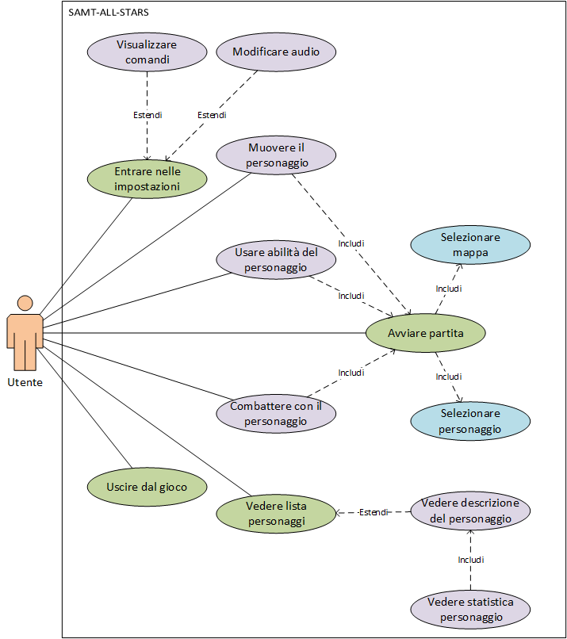
Figura 1 - Use Case

L’applicativo ha solo un personaggio, l’utente, che può entrare nelle impostazioni e dentro quelle può visualizzare i comandi, ovvero i tasti da schiacciare su tastiera o su controller per controllare il personaggio. Inoltre, può anche gestire il volume dei diversi aspetti.
Oltre a questo, l’utente può muovere il personaggio, usare le abilità e combattere con l’altro personaggio se ha avviato una partità. Per fare ciò, deve prima scegliere il personaggio e la mappa su qui giocare.
Difatti, l’utente può uscire dal gioco e vedere la lista dei personaggi dove può anche vedere la descrizione di ogni personaggio.

Pianificazione
Prima di stabilire una pianificazione bisogna avere almeno una vaga idea del modello di sviluppo che si intende adottare. In questa sezione bisognerà inserire il modello concettuale di sviluppo che si seguirà durante il progetto. Gli elementi di riferimento per una buona pianificazione derivano da una scomposizione top-down della problematica del progetto.

La pianificazione può essere rappresentata mediante un diagramma di Gantt:

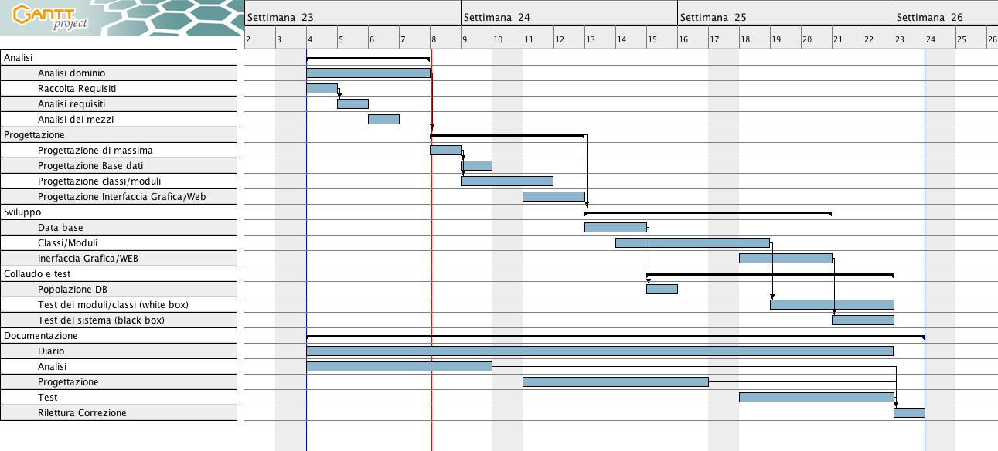
Figura 2: Esempio di diagramma di Gantt.

Se si usano altri metodi di pianificazione (p.es. scrum), dovranno apparire in questo capitolo..

Analisi dei mezzi
Durante la fase iniziale di analisi è emersa la necessità di valutare le diverse opzioni disponibili per lo sviluppo del progetto, in particolare riguardo all’utilizzo di un game engine e alla scelta del linguaggio di programmazione. Fin da subito è risultato evidente che sviluppare un videogioco di combattimento partendo “da zero”, senza l’uso di un engine, avrebbe comportato una complessità eccessiva. La gestione manuale di rendering grafico, collisioni, fisica, input multipli e stato di gioco avrebbe richiesto tempi e competenze non compatibili con gli obiettivi e le tempistiche del progetto.

Per questo motivo si è deciso di utilizzare un game engine, che permettesse di concentrarsi maggiormente sulle meccaniche di gioco, sul bilanciamento dei personaggi e sull’esperienza utente, riducendo la complessità delle parti più tecniche e ripetitive. Tra le opzioni considerate vi erano diversi engine noti, come Unity, Unreal Engine e Godot.
Unreal Engine è stato scartato principalmente a causa della sua complessità e del fatto che è pensato soprattutto per progetti 3D di grandi dimensioni. L’utilizzo del linguaggio Blueprint o di C++ avrebbe aumentato il carico di lavoro e la curva di apprendimento, risultando poco adatto a un progetto scolastico di dimensioni medio-piccole.

Godot rappresentava un’alternativa interessante per progetti 2D, grazie alla sua leggerezza e al fatto di essere open source. Per questo motivo abbiamo fatto un confronto tra unity e godot per scegliere la variante ottimale (abbiamo pensato che non ha senso usare Godot con C# perché non è del tutto integrato bene):

Criterio | Unity | Godot
Linguaggio principale | C# | GDScript
Linguaggio già studiato a scuola | Si | No
Gestione + controller | Automatica | Manuale
Asset gratuiti | Migliaia | Pochi
Tutorial fighting | Tantissimi | Pochi
Riutilizzo competenze nel futuro | Alto (C#) | Basso

Insomma Unity è stato scelto perché riduce il tempo di sviluppo, non richiede apprendimento di nuovi linguaggi, gestisce nativamente più controller e offre strumenti migliori per bilanciamento e debug, elementi fondamentali per un fighting game multiplayer locale.

Software
Unity Hub 6.1
Unity 6000.1.4f1
C# 14
Mockflow
Rider 2025.2.3
Visual Studio 2022
Google Chrome 143.0.7499.146
Notepad++ 8.8.9
Aseprite
SmackStudio

Hardware
4 Computer con Windows 11, mouse, tastiera, gamepad DualSense, 2 monitor, SSD, 2 reti e cuffie.
Caratteristiche pc:
Processore 13th Gen Intel(R) Core(TM) i7-13700 2.10 GHz
RAM installata 32.0 GB 4800MHz
Tipo sistema Sistema operativo Windows 11 a 64 bit, processore basato su x64
GPU NVIDIA T400 4GB

Progettazione

Design delle interfacce

Mappe
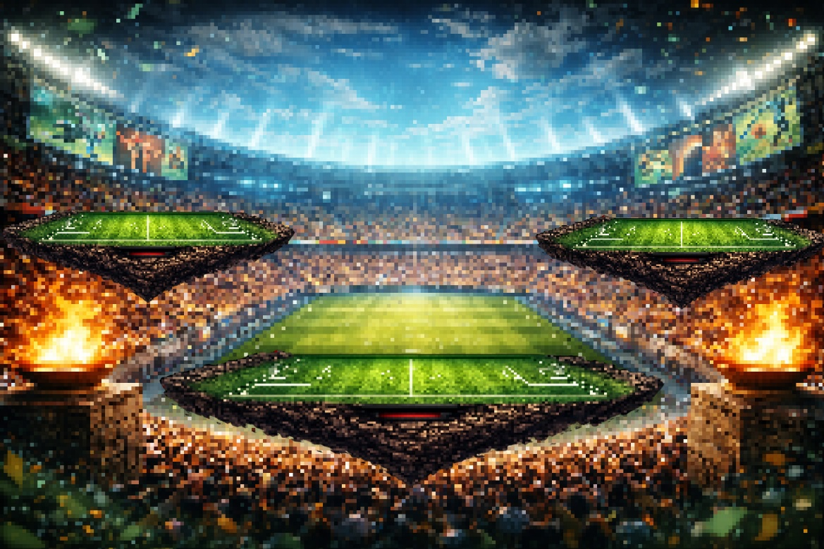
Figura 3 Mappa Sidon

Figura 4 Mappa Yasser

Figura 5 Mappa Quan

Figura 6 Mappa Ivan

Home
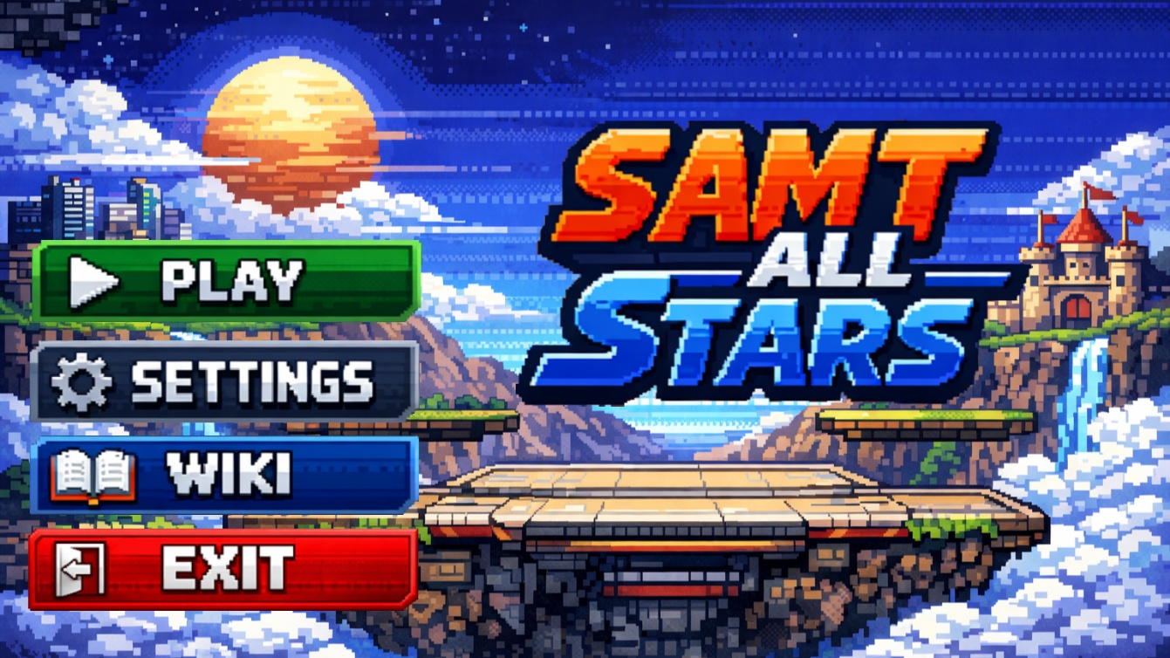
Figura 7 Main Menu

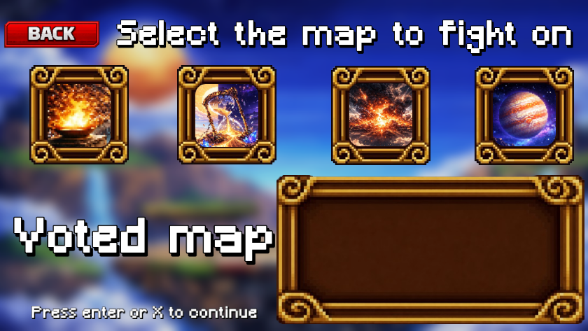
Selezione della Mappa

Figura 8 Interfaccia Scelta Mappa

Selezione del Giocatore
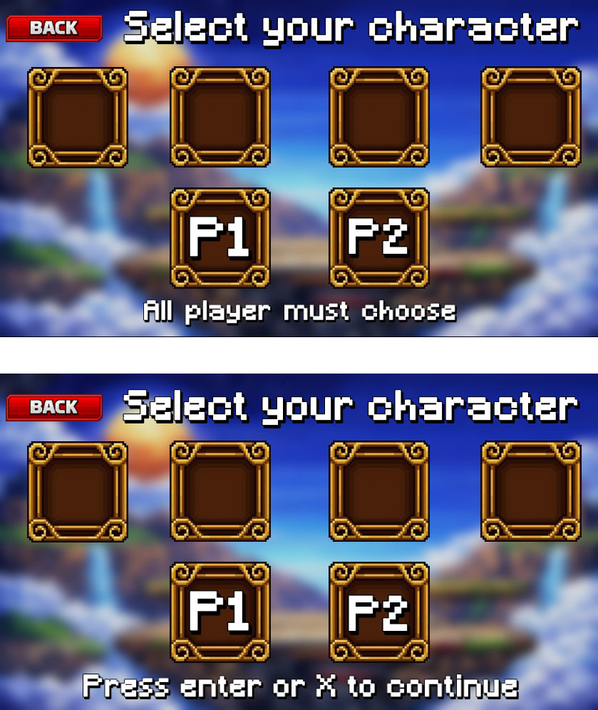
Figura 9 Interfaccia scelta personaggio

Pagina di Vittoria
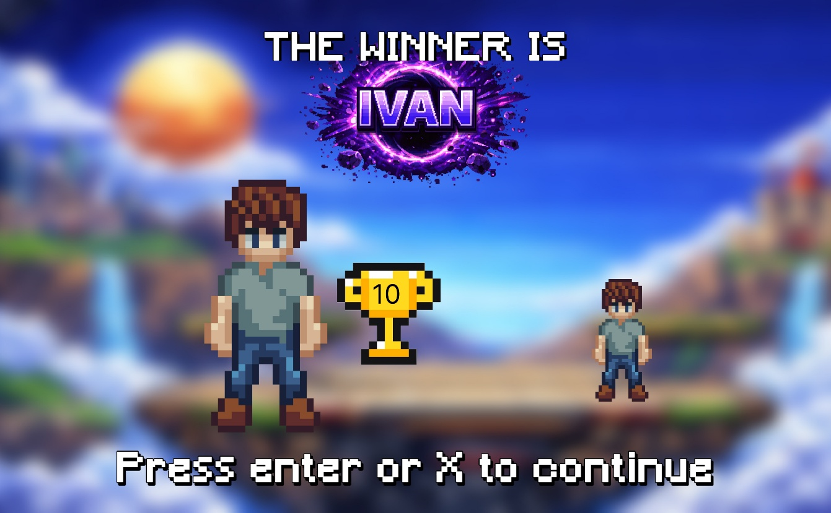
Figura 10 Win Page

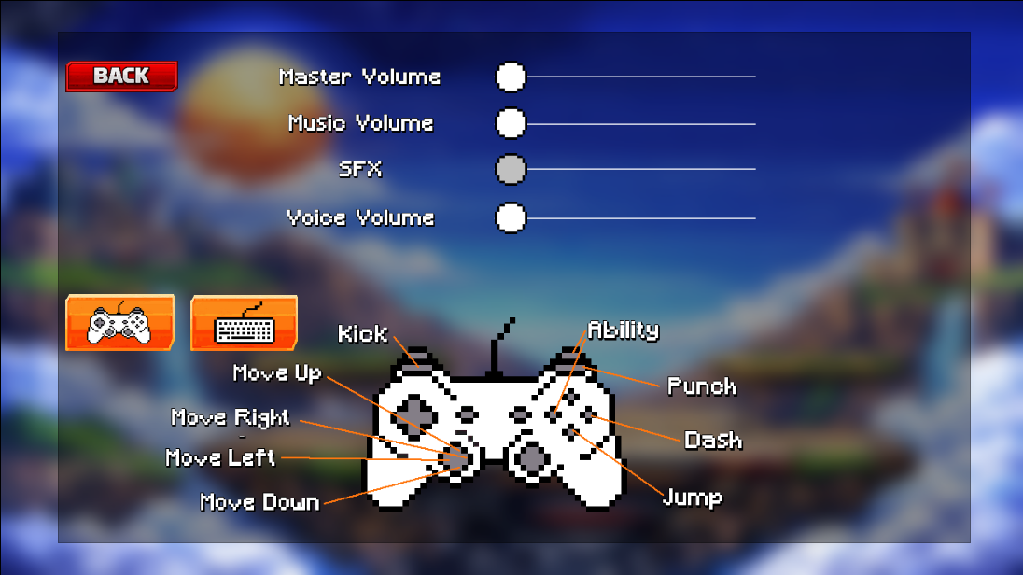
Impostazioni

Figura 11 Interfaccia impostazioni PAD

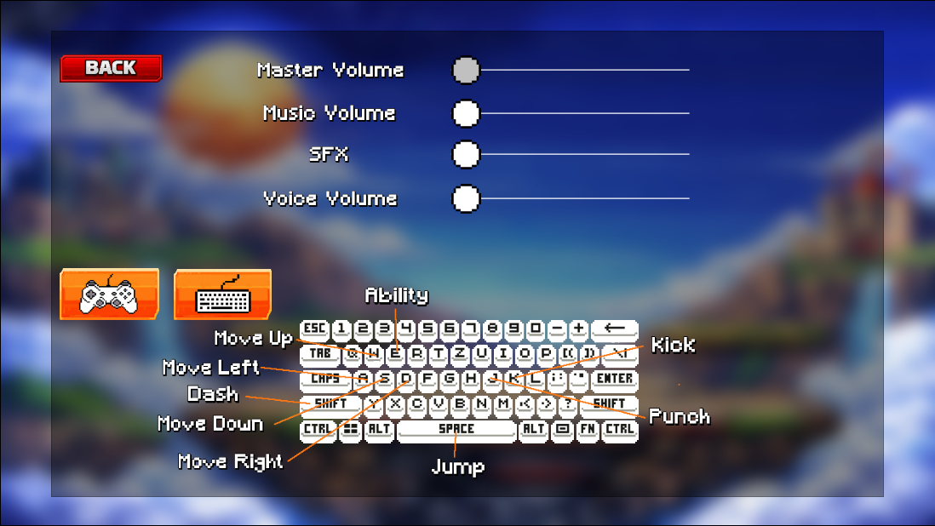
Figura 12 Interfaccia scelta personaggio

Wiki
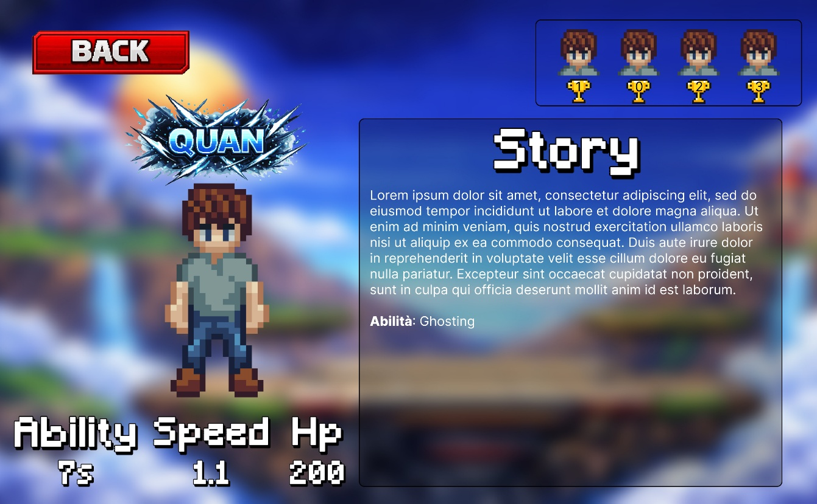
Figura 13 Quan Wiki

Design procedurale

Diagramma delle classi
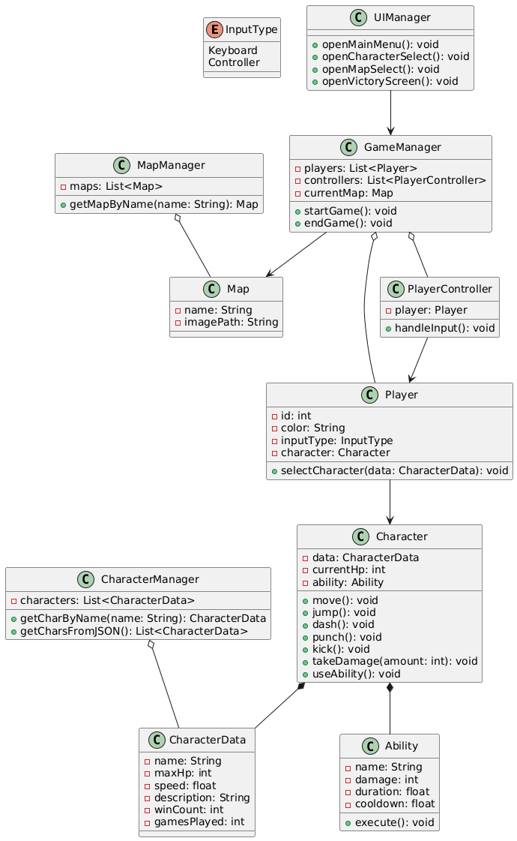
Figura 14 - Diagramma Delle Classi

Diagramma di flusso

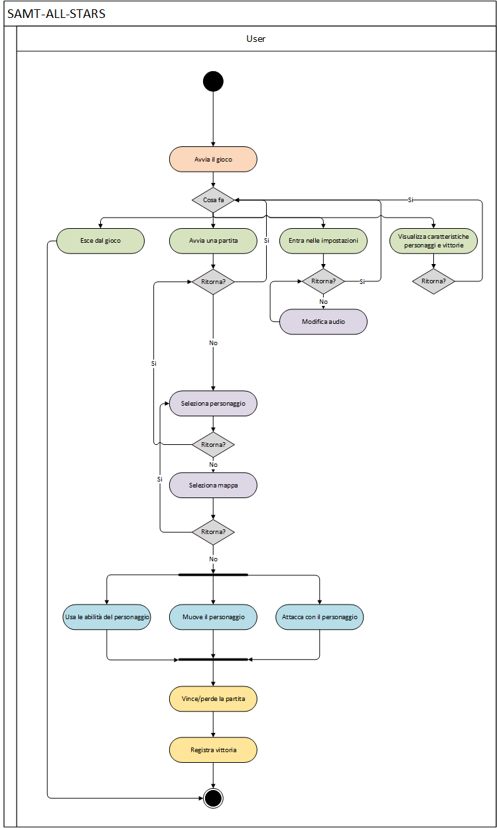
Figura 15 - Diagramma di Flusso

Implementazione

Test

Protocollo di test
Test Case:  Riferimento: | TC-001  REQ-001 | Nome: | Test suoni funzionanti
Descrizione: | I suoni devono funzionare
Prerequisiti: | Essere nel gioco
Procedura: | - Schiacciare i vari tasti e vedere se c’è output sonoro  - Ascoltare se c’è l’audio principale  - Avviare una partita e guardare se ci sono i suoni per ogni abilità
Risultati attesi: | Tutti i suoni vengono sentiti

Test Case:  Riferimento: | TC-002  REQ-001 | Nome: | Test suoni sovrapposti
Descrizione: | I suoni devono funzionare in parallelo
Prerequisiti: | Essere nel gioco
Procedura: | - Schiacciare i vari tasti e sentire se la musica viene fermata per suonare un sfx  - Entrare in partita e vedere che schiacciando tasti allo stesso tempo, tutti i suoni vengono comunque suonati
Risultati attesi: | Tutti i suoni suonano in parallelo

Test Case:  Riferimento: | TC-003  REQ-002 | Nome: | Test animazioni
Descrizione: | Le animazioni QoL devono funzionare
Prerequisiti: | Essere nel gioco
Procedura: | - Schiacciare i tasti e vedere se ci sono delle animazioni di hover
Risultati attesi: | Tutte le animazioni sono visibili e non fermano il procedimento del gioco

Test Case:  Riferimento: | TC-004  REQ-003  REQ-004 | Nome: | Test personaggi gioco
Descrizione: | I personaggi devono essere funzionanti
Prerequisiti: | Essere nella schermata scelta personaggio
Procedura: | - Scegliere un personaggio  - Avviare la partita  - Controllare che è possibile fare tutte le mosse  - Controllare che è possibile fare l’abilità  - Ripetere per ogni personaggio
Risultati attesi: | Tutti i personaggi sono completi e funzionano

Test Case:  Riferimento: | TC-005  REQ-003 | Nome: | Test personaggi wiki
Descrizione: | I personaggi devono essere descritti in dettaglio con le statistiche
Prerequisiti: | Essere nel gioco
Procedura: | - Entrare nella schermata dei personaggi  - Guardare che ogni personaggio ha una descrizione  - Una descrizione dell’abilità  - Le caratteristiche
Risultati attesi: | Ogni personaggio ha una descrizione completa

Test Case:  Riferimento: | TC-006  REQ-003.1 | Nome: | Test abilità
Descrizione: | I personaggi devono avere le abilità funzionanti
Prerequisiti: | Essere nella schermata di scelta di personaggio
Procedura: | - Scegliere un personaggio e iniziare la partità  - Usare l’abilità e controllare se fa il danno giusto  - Controllare che il cooldown è giusto  - Ripetere con ogni personaggio
Risultati attesi: | Ogni abilità fa il danno giusto e ha il cooldown giusto

Test Case:  Riferimento: | TC-007  REQ-005 | Nome: | Schermata principale
Descrizione: | Verificare il funzionamento dei diversi tasti
Prerequisiti: | Essere nel gioco//DA FARE CON APPLICATIVO COSTRUITO
Procedura: | - Entrare dentro Samt-All-Stars  - Cliccare tasto avvio partita  - Cliccare tasto impostazioni  - Cliccare tasto lista die persnaggi  - Cliccare tasto uscire dal gioco
Risultati attesi: | Ci aspettiamo che tutti i tasti facciano la loro funzionalità

Test Case:  Riferimento: | TC-008  REQ-006 | Nome: | Impostazioni
Descrizione: | Verificare il funzionamento delle impostazioni
Prerequisiti: | Essere nel gioco
Procedura: | - Entrare dentro Samt-All-Stars  - Entrare dentro le impostazioni  - Verificare il volume master  - Verificare il volume SFX  - Verifica il volume della muscia  - Verifica il volume delle voci  - Vedere i tasti per mostrare comandi del gioco  - Verificare che le modifiche vengano salvate
Risultati attesi: | Ci aspettiamo che tutti i tasti facciano la loro funzionalità e che vengano salvate le modifiche

Test Case:  Riferimento: | TC-009  REQ-008 | Nome: | Scelta personaggio
Descrizione: | l’utente deve poter scegliere qualunque personaggio
Prerequisiti: | Essere nel gioco// posso farlo solo quando avrò la versione di sidon
Procedura: | - Entrare dentro Samt-All-Stars  - Cliccare tasto avvio partita  - Scegliere il personaggio
Risultati attesi: | Ci aspettiamo che il personaggio scelto venga utilizzato

Test Case:  Riferimento: | TC-010  REQ-009 | Nome: | Scelta mappa
Descrizione: | l’utente deve poter scegliere qualunque mappa
Prerequisiti: | Essere nel gioco // posso farlo solo quando avrò la versione di sidon
Procedura: | - Entrare dentro Samt-All-Stars  - Cliccare tasto avvio partita  - Scegiere il personaggio  - Scegliere la mappa
Risultati attesi: | Ci aspettiamo che la mappa scelta venga visualizzata

Test Case:  Riferimento: | TC-011  REQ-007 | Nome: | Avvio partita
Descrizione: | L’utente deve poter cominciare la partita
Prerequisiti: | Essere nel gioco
Procedura: | - Entrare dentro Samt-All-Stars  - Cliccare tasto avvio partita  - Scegliere il personaggio  - Scegliere la mappa
Risultati attesi: | Ci aspettiamo che la scelta del personaggio e la scelta della mappa vengano applicati correttamente

Test Case:  Riferimento: | TC-012  REQ-011 | Nome: | Interfaccia fine partita
Descrizione: | l’utente deve poter visualizzare il vincitore
Prerequisiti: | Essere nel gioco
Procedura: | - Entrare dentro Samt-All-Stars  - Cliccare tasto avvio partita  - Scegliere il personaggio  - Scegliere la mappa  - Vincere la partita
Risultati attesi: | Ci aspettiamo che un giocatore vinca la partita e venga visualizzata l’interfaccia della vittoria

Test Case:  Riferimento: | TC-013  REQ-012 | Nome: | Numero vittorie
Descrizione: | Verificare che le vittorie vengano conteggiate in modo corretto
Prerequisiti: | Essere nel gioco
Procedura: | - Entrare dentro Samt-All-Stars  - Giocare un paio di partite  - Andare sulla wiki dei personaggi
Risultati attesi: | Ci aspettiamo che il sotto ogni personaggio ci sia il numero di vittorie corretto

Test Case:  Riferimento: | TC-014  REQ-013 | Nome: | Game-Server
Descrizione: | Verificare il gioco funziona su diversi Pc
Prerequisiti: | Avere la rete grigia
Procedura: | - Entrare dentro Samt-All-Stars  - Provare le diverse funzionalità
Risultati attesi: | Ci aspettiamo che gioco venga eseguito correttamente

Risultati test
Test Case: | TC-001 | Data: | 29.05.2026
Esito | Passato
Risultato | Tutti i suoni vengono sentiti

Test Case: | TC-002 | Data: | 29.05.2026
Esito | Passato
Risultato | Tutti i suoni vengono sentiti anche in parallelo senza interruzioni

Test Case: | TC-003 | Data: | 29.05.2026
Esito | Passato
Risultato

Test Case: | TC-004 | Data: | 29.05.2026
Esito | Passato
Risultato

Test Case: | TC-005 | Data: | 29.05.2026
Esito | Passato
Risultato

Test Case: | TC-006 | Data: | 29.05.2026
Esito | Passato
Risultato

Test Case: | TC-007 | Data: | 29.05.2026
Esito | Passato
Risultato

Test Case: | TC-008 | Data: | 29.05.2026
Esito | Passato
Risultato

Test Case: | TC-009 | Data: | 29.05.2026
Esito | Passato
Risultato

Test Case: | TC-010 | Data: | 29.05.2026
Esito | Passato
Risultato

Test Case: | TC-011 | Data: | 29.05.2026
Esito | Passato
Risultato

Test Case: | TC-012 | Data: | 29.05.2026
Esito | Passato
Risultato

Test Case: | TC-013 | Data: | 29.05.2026
Esito | Passato
Risultato

Test Case: | TC-014 | Data: | 29.05.2026
Esito | Passato
Risultato

Test Case: | TC-015 | Data: | 29.05.2026
Esito | Passato
Risultato

Mancanze/limitazioni conosciute
Descrizione con motivazione di eventuali elementi mancanti o non completamente implementati, al di fuori dei test case. Non devono essere riportati gli errori e i problemi riscontrati e poi risolti durante il progetto.

Consuntivo

Consuntivo del tempo di lavoro effettivo
Alcune giornate hanno subito una riduzione del tempo produttivo disponibile a causa di attività scolastiche parallele, come lezioni teoriche su Agile, valutazioni incrociate tra progetti, verifica e presentazioni intermedie al docente. In queste giornate il tempo effettivamente dedicato allo sviluppo è stato inferiore alle ore teoriche disponibili.
Il Gantt consuntivo allegato (vedi Allegati) riporta le attività svolte con le date di inizio e fine reali, le risorse assegnate e la distribuzione del lavoro per ogni membro del gruppo.

Differenze rispetto alla pianificazione
Confrontando il Gantt preventivo con quello consuntivo emergono alcune differenze significative, sia in termini di tempistiche che di contenuto.
Ritardo accumulato Nel corso del progetto si è accumulato un ritardo di circa tre-quattro settimane rispetto alla pianificazione iniziale. Le cause principali sono state:
- Assenze di alcuni membri del gruppo in giornate lavorative critiche, in particolare quella del 08.05.2026 durante la quale Ivan, responsabile delle hitbox, era assente;
- Tempo imprevisto dedicato ad attività scolastiche obbligatorie che hanno ridotto il tempo produttivo disponibile;
- Difficoltà tecniche non previste, come la corruzione del progetto Unity il 13.03.2026 e problemi con il merging dei file .controller via Git, che hanno richiesto soluzioni alternative e tempo aggiuntivo.
Il gruppo aveva previsto in fase di pianificazione un margine di riserva di circa due settimane, che ha permesso di assorbire parte del ritardo e di consegnare comunque un prodotto funzionante.
Funzionalità rimosse Rispetto al piano iniziale, la seguente funzionalità è stata rimossa dal progetto, in accordo con il docente, per rispettare i tempi di consegna:
Funzionalità rimossa | Motivazione
Abilità speciali | Implementazione non completata entro la scadenza
Funzionalità aggiunte in corso d'opera A seguito di una discussione con il docente il 13.02.2026, sono stati aggiunti requisiti inizialmente non previsti:
- Salvataggio del numero di vittorie per personaggio;
- Creazione di un eseguibile distribuibile sui PC Windows della scuola;
- Integrazione di voiceline dei personaggi.

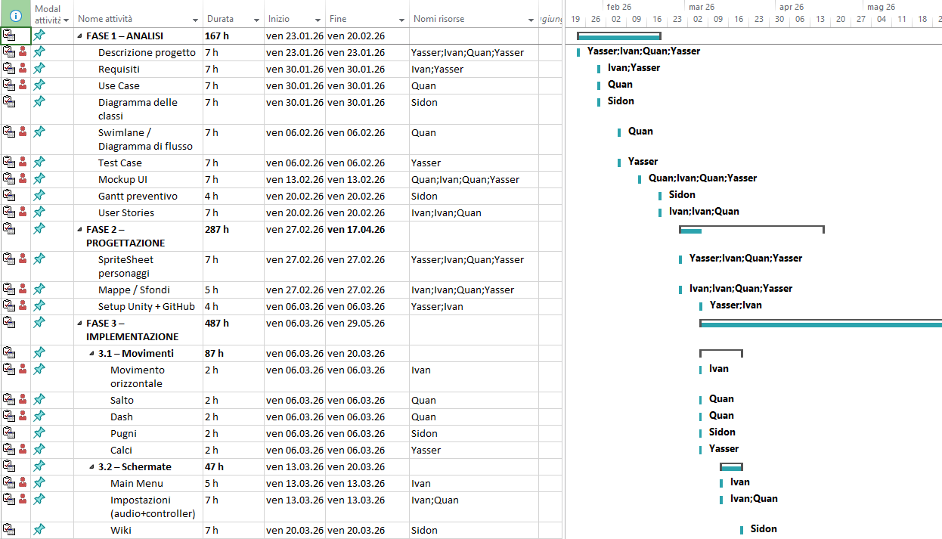

Conclusioni
Quali sono le implicazioni della mia soluzione? Che impatto avrà? Cambierà il mondo? È un successo importante? È solo un’aggiunta marginale o è semplicemente servita per scoprire che questo percorso è stato una perdita di tempo? I risultati ottenuti sono generali, facilmente generalizzabili o sono specifici di un caso particolare? ecc.

Sviluppi futuri
Migliorie o estensioni che possono essere sviluppate sul prodotto.

Considerazioni personali
Cosa ho imparato in questo progetto? ecc.

Glossario
Termine | Descrizione
Asset | Risorsa digitale importata nel progetto: immagini (sprite), file audio, animazioni, prefabbricati.
Cooldown | Tempo d'attesa obbligatorio dopo l'uso di un'abilità prima di poterla riutilizzare.
Controller | Periferica fisica di input (es. DualSense, Xbox pad). Nel progetto, distinta dalla tastiera.
Hitbox | Area invisibile associata a un personaggio o a un attacco; usata per rilevare collisioni e applicare danno.
Sprite | Immagine 2D che rappresenta un personaggio, un oggetto o un elemento UI. Può essere statica o animata.
Ultimata | Mossa finale potente, spesso con animazione speciale, disponibile solo dopo aver accumulato una certa risorsa.
Voiceline | Frase o esclamazione preregistrata pronunciata da un personaggio in risposta a un evento (vittoria, abilità).

Bibliografia

Sitografia
- URL del sito (se troppo lungo solo dominio, evt completo nel diario),
- Eventuale titolo della pagina (in italico),
- Data di consultazione (GG-MM-AAAA).

Esempio:
- http://standards.ieee.org/guides/style/section7.html, IEEE Standards Style Manual, 07-06-2008.

Allegati
Elenco degli allegati, esempio:
- Diari di lavoro
- Codici sorgente/documentazione macchine virtuali
- Istruzioni di installazione del prodotto (con credenziali di accesso) e/o di eventuali prodotti terzi
- Documentazione di prodotti di terzi
- Eventuali guide utente / Manuali di utilizzo
- Mandato e/o QdC
- Prodotto
- …

. . . .

